**FACULTAD DE MÚSICA**

**PROYECTO: CONCIERTO Y WORKSHOP POR EL DÍA INTERNACIONAL DEL JAZZ 2025**

**EJE DEL PROYECTO :** Extensión Cultural

**RESPONSABLE**

* **Docente :** Mgtr. Jorge Julca, Silverio Leonardo

**MODALIDAD**  **:** Financiado

**PERIODO :** Mensual

**Huánuco - 2025**

* + - 1. **TITULO DEL PROYECTO:** CONCIERTO Y WORKSHOP POR EL DÍA INTERNACIONAL DEL JAZZ 2025
      2. **INFORMACIÓN GENERAL**

**Asociación :** Kikllu Jazz fusión representante Marco Alvaro Galarza Silva

D.N.I. 41547084

Celular: 925350029

**Localización :** Univesidad Nacional Daniel AlomÍa Robles

**Voluntarios :** Personal docentes y no docentes de la UNDAR

**Cronograma de actividades:**

**Fecha de inicio :** 01/abril/2025

**Fecha de término :** 02/junio/2025

* + - 1. **DESCRIPCIÓN DEL PROYECTO**
  1. **Identificación del Problema que originó el proyecto**

El jazz es un género musical con un alto valor cultural y artístico, pero en muchas comunidades su difusión y apreciación son limitadas debido a la falta de eventos, espacios adecuados y promoción educativa. A pesar de su reconocimiento global, la falta de acceso a conciertos en vivo y actividades relacionadas con el jazz restringe la oportunidad de que nuevas generaciones y el público en general se familiaricen con este género.

El **Día Internacional del Jazz**, establecido por la UNESCO el 30 de abril, representa una oportunidad para resaltar la importancia de este estilo musical y su impacto en la historia, la cultura y la diversidad musical del mundo. Sin embargo, en nuestra comunidad, la celebración de este evento es poco frecuente o carece de la relevancia necesaria para generar un impacto significativo.

Por ello, surge la necesidad de organizar un **concierto y un workshop conmemorativo** que no solo brinde un espectáculo de calidad, sino que también fomente el conocimiento, la apreciación y el acceso al jazz, fortaleciendo la cultura local y promoviendo la participación de músicos y público en general.

* 1. **Población beneficiaria**

El concierto por el Día Internacional del Jazz está diseñado para impactar positivamente a diversos sectores de la comunidad, promoviendo la cultura y el acceso a la música en vivo.

1. **Público General**

* **Amantes del jazz y la música en vivo** que buscan disfrutar de un evento de calidad.
* **Personas interesadas en la cultura y el arte**, quienes encontrarán en el concierto una oportunidad de aprendizaje y entretenimiento.
* **Familias y jóvenes**, fomentando el acceso intergeneracional a la música y fortaleciendo la apreciación del jazz desde edades tempranas.

1. **Músicos y Artistas**

* **Bandas y solistas**, tanto emergentes como profesionales, quienes tendrán un espacio para la apreciación del lenguaje del jazz.
* **Estudiantes de música y academias**, quienes podrán enriquecerse con la experiencia y explorar nuevas oportunidades artísticas.

1. **Instituciones Culturales y Educativas**

* **Escuelas, institutos y universidades**, que pueden integrar el evento en sus actividades académicas y fomentar el interés por el jazz entre sus estudiantes.
* **Centros culturales y organizaciones artísticas**, que fortalecerán su vínculo con la comunidad a través de la participación en el evento.

1. **Sector Económico y Comercial**

* **Emprendedores y negocios locales**, como restaurantes, cafeterías y tiendas, que se beneficiarán del flujo de asistentes al evento.
* **Industria del entretenimiento y turismo**, atrayendo visitantes y fortaleciendo la oferta cultural de la ciudad.

1. **Sociedad en General**

* **Comunidades con acceso limitado a eventos culturales**, garantizando inclusión y diversidad en la oferta musical de la región.
* **Personas en situación de vulnerabilidad**, ofreciendo una experiencia cultural gratuita para fomentar la equidad en el acceso a la música.
  1. **Justificación del Proyecto**

El jazz es un género musical que ha trascendido fronteras y generaciones, consolidándose como un símbolo de creatividad, diversidad y libertad de expresión. Sin embargo, su difusión sigue siendo limitada en muchas comunidades, lo que impide que más personas tengan acceso a su riqueza cultural y artística.

La celebración del **Día Internacional del Jazz**, proclamado por la UNESCO el 30 de abril, brinda una oportunidad para resaltar su importancia en la historia de la música y en la promoción del diálogo intercultural. Organizar un **concierto y el wokshop conmemorativo** permitirá acercar este género a la comunidad, brindando una experiencia en vivo que no solo entretenga, sino que también eduque y sensibilice al público sobre su valor.

Este proyecto es relevante porque contribuye a la preservación y promoción del jazz, fortalece la escena musical local y crea un espacio para que músicos emergentes y consolidados compartan su talento. Además, fomenta el acceso a expresiones artísticas de calidad, incentiva la participación de diferentes sectores de la sociedad y fortalece la identidad cultural a través de la música.

Por lo tanto, este evento no solo representa una celebración musical, sino una iniciativa que promueve la educación artística, la inclusión y el fortalecimiento de la cultura local, alineándose con los objetivos de la UNESCO de fomentar la paz y la unidad a través de la música.

* 1. **Competencias del perfil**

Para la planificación, organización y ejecución del concierto y el workshop por el Día Internacional del Jazz, es necesario contar con un equipo con diversas competencias clave en áreas musicales, logísticas y de gestión cultural. A continuación, se presentan las principales competencias requeridas:

1. **Competencias Técnicas**

* **Conocimiento musical**: Comprender la historia, los estilos y la evolución del jazz para una adecuada selección de repertorio y artistas.
* **Producción de eventos**: Habilidad para organizar conciertos, gestionar espacios, sonido, iluminación y logística general.
* **Gestión cultural**: Capacidad para diseñar y ejecutar proyectos que promuevan el acceso a la cultura y las artes.
* **Marketing y difusión**: Estrategias de promoción en redes sociales, medios de comunicación y alianzas con instituciones culturales.
* **Gestión financiera y patrocinio**: Elaboración de presupuestos, búsqueda de financiamiento y manejo eficiente de recursos.

1. **Competencias Organizacionales**

* **Liderazgo y trabajo en equipo**: Coordinar diferentes áreas del evento y motivar a los colaboradores.
* **Gestión del tiempo**: Planificación eficiente para cumplir con los plazos establecidos.
* **Resolución de problemas**: Capacidad de adaptarse y solucionar imprevistos durante la organización y ejecución del evento.
* **Atención al detalle**: Garantizar que cada aspecto del concierto, desde la música hasta la experiencia del público, sea de calidad.

1. **Competencias Interpersonales**

* **Habilidades de comunicación**: Relacionarse con músicos, instituciones y el público de manera efectiva.
* **Empatía y sensibilidad cultural**: Promover la diversidad y el respeto por las expresiones artísticas.
* **Negociación y gestión de alianzas**: Establecer acuerdos con instituciones ligados al que hacer cultural, músicos de la escena local y medios de comunicación.
  1. **Objetivos**
     1. **Objetivo General**

Organizar un concierto y un worshop conmemorativo por el Día Internacional del Jazz con el propósito de difundir y promover este género musical, fomentando su apreciación y fortaleciendo la cultura local a través de una experiencia artística de calidad.

* + 1. **Objetivos Específicos**

1. Fomentar el conocimiento y la apreciación del jazz mediante un evento en vivo que permita al público disfrutar y comprender la riqueza de este género musical.
2. Brindar un espacio para músicos locales y emergentes, impulsando su desarrollo artístico y fortaleciendo la escena musical de la comunidad.
3. Promover la inclusión y el acceso a la cultura, garantizando que el evento sea accesible a diversos sectores de la sociedad.
4. Generar alianzas con instituciones culturales y colaboradores, asegurando la sostenibilidad del evento y ampliando su impacto.
5. Incentivar el diálogo intercultural a través del jazz, resaltando su valor como un medio de expresión global y de conexión entre diferentes culturas.
6. Desarrollar estrategias de difusión y marketing para maximizar la asistencia y la participación de la comunidad en el concierto.
7. Garantizar una producción de calidad, cuidando aspectos técnicos como sonido, iluminación y logística para ofrecer una experiencia óptima al público y a los artistas.
   1. **Estrategias metodológicas**

Para garantizar el éxito del concierto, se implementará una estrategia metodológica basada en la planificación, organización, ejecución y evaluación del evento, asegurando una gestión eficiente de los recursos y una experiencia de calidad para el público.

1. **Fase de Planificación**

* **Definición del concepto del evento:** Establecer el enfoque del concierto y el workshop, incluyendo repertorio, estilo, fusión, conocimientos sobre el lenguaje del jazz y sus aplicaciones en la formacion musical y mensaje cultural.
* **Ubicación y logística:** Seleccionar el espacio adecuado para el evento, garantizando accesibilidad, acústica y capacidad.
* **Plan de difusión:** Diseñar una estrategia de marketing para promocionar el concierto en redes sociales, medios de comunicación y espacios culturales.

1. **Fase de Organización**

* **Coordinación con agentes involucrados:** provedor, músicos, staff y colaboradores.
* **Tramitación de la inscripción a la agenda de actividades la Unesco por el Día Internacional del Jazz :** Asegurar su difusión internacional del evento.
* **Difusión:** Implementar una estrategia para maximizar la asistencia y gestionar la capacidad del evento.
* **Programación del evento:** Definir el orden de las presentaciones y actividades complementarias.
* **Planificar de los ensayos musicales:** Garantizar el performance de calidad por parte de la Sexteto responsable de llevar a cabo el concierto (Sexteto KiKllus)
* Planificacion del Workshop: Garantizar un contenido académico y práctico sobre el abanico de posibilidad que otorga el conocmiento del jazz en el desarrollo del músico.

1. **Fase de Ejecución**

* **Montaje y prueba de equipos:** Asegurar que sonido, luces y escenografía estén en óptimas condiciones antes del evento.
* **Coordinación del equipo de trabajo:** Asignar roles específicos (producción, logística, atención al público, etc.).
* **Supervisión del evento en tiempo real:** Garantizar el cumplimiento del cronograma y atender imprevistos de manera eficiente.
* **Interacción con el público:** Generar un ambiente participativo mediante dinámicas, presentaciones y redes sociales.

1. **Fase de Evaluación**

* **Recopilación de opiniones y retroalimentación:** recoger la apreciación de los asistentes, músicos y organizadores para medir el impacto del evento.
* **Análisis de resultados:** Evaluar asistencia, alcance en redes, satisfacción del público y retorno de inversión.
* **Documentación del evento:** Registrar material audiovisual y datos clave para futuras ediciones.
* **Informe final:** Elaborar un reporte con conclusiones, aprendizajes y recomendaciones para futuras celebraciones del Día Internacional del Jazz.
  1. **Cronograma de actividades**

| **N°** | **Acción** | **Medio de verificación** | **2025** | | | | | | |
| --- | --- | --- | --- | --- | --- | --- | --- | --- | --- |
| **E** | **F** | **M** | **A** | **M** | **J** | **J** |
| 1 | Programación y aprobación del proyecto |  |  |  |  | **X** |  |  |  |
| 2 | Acciones de promoción de actividades | Publicidad |  |  |  | **X** | **X** |  |  |
| 3 | Desarrollo del Concierto y workshop | Presentación artística |  |  |  | **X** | **X** |  |  |
| 4 | Entrega de Informe | Informe |  |  |  |  |  | **X** |  |

***Nota:*** *El concierto se desarollara el 30 de abril y el 28 de mayo a horas 6:45 p.m.*

* 1. **Recursos y presupuesto**

Para la correcta ejecución del concierto, es necesario contar con una adecuada planificación de los recursos humanos, materiales y financieros. A continuación, se detallan los principales recursos y una estimación del presupuesto requerido.

1. **Recursos Humanos**

* **Músicos**: integrantes del Sexteto Kikllus y la cantante invitada que participarán en el evento.
* **Staff:** Equipo de producción. coordinador general, técnicos de sonido, iluminación, personal de seguridad, logística, equipo de difusión y marketing.

1. **Recursos Materiales**

* **Espacio o recinto para el evento**: auditorio, de la Universidad Nacional Daniel Alomía Robles.
* **Equipamiento técnico**:
* Sonido: micrófonos, consolas, amplificadores, monitores, cables.
* Iluminación: reflectores y controladores de luces.
* Escenario: backline (batería, set de percusión, piano, contrabajo, guitarra y saxofón).
* Pantallas y proyectores (si se requiere).
* **Mobiliario y decoración**: Sillas, mesas, camerinos, banners y señalización.
* **Material promocional**: Afiche, volantes, publicaciones en redes sociales, videos promocionales y díptico informativo del concierto.
* **Alimentos y bebidas**: Catering para músicos y staff.
  1. **Recursos y presupuesto**

A continuación, se presenta una estimación general de los costos del evento.

* Servicio de Artista S/ 3,200.00
* Banner vertical de 2 m x 1.20 m S/200.00

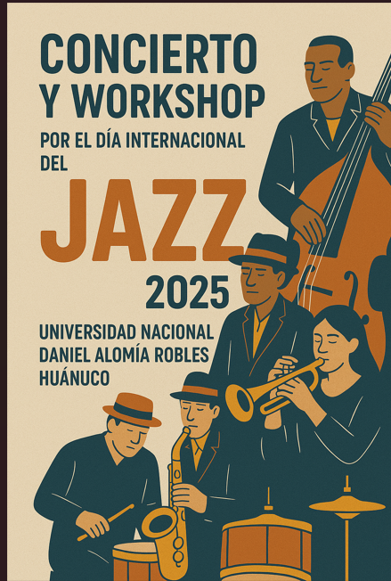

**Total estimado : S/3,400.00**

* 1. **Financiamiento**

El proyecto será financiado por la Universidad Nacional Daniel Alomía Robles,

* 1. **Certificación**

Al finalizar el taller se otorgará un certificado a todos aquellos que participaron en el evento a nombre de la Universidad Nacional Daniel Alomía Robles.

* 1. **Bibliografía**
* UNESCO. (2011). *Día Internacional del Jazz*. Organización de las Naciones Unidas para la Educación, la Ciencia y la Cultura. Recuperado de [https://www.unesco.org](https://www.unesco.org/)
* Asociación Internacional de Jazz. (2020). *Guía para la organización de festivales de jazz*. Recuperado de [https://jazz.org](https://jazz.org/)
* República de Colombia, Ministerio de cultura. (2014). Manual para la Organización de Eventos Musicales. Recuperado de <https://mng.mincultura.gov.co>

**ANEXO 1**

**FORMATO DE REGISTRO DE PARTICIPANTE**

|  |  |  |  |
| --- | --- | --- | --- |
| **N°** | **APELLIDO Y NOMBRE** | **DNI** | **FIRMA** |
| **1** |  |  |  |
| **2** |  |  |  |
| **3** |  |  |  |
| **4** |  |  |  |
| **5** |  |  |  |
| **6** |  |  |  |
| **7** |  |  |  |
| **8** |  |  |  |
| **9** |  |  |  |
| **10** |  |  |  |
| **11** |  |  |  |
| **12** |  |  |  |
| **13** |  |  |  |
| **14** |  |  |  |
| **15** |  |  |  |
| **16** |  |  |  |
| **17** |  |  |  |
| **18** |  |  |  |
| **19** |  |  |  |
| **20** |  |  |  |

**ANEXO 2**

**CROQUIS Y DATOS DE LA UBICACIÓN DEL LUGAR DE EJECUCIÓN DEL PROYECTO**

**Lugar de ejecución del Proyecto:** Sede Central de la Universidad Nacional Daniel Alomía Robles (ubicado en el Jr. General Prado N° 634- Huánuco)

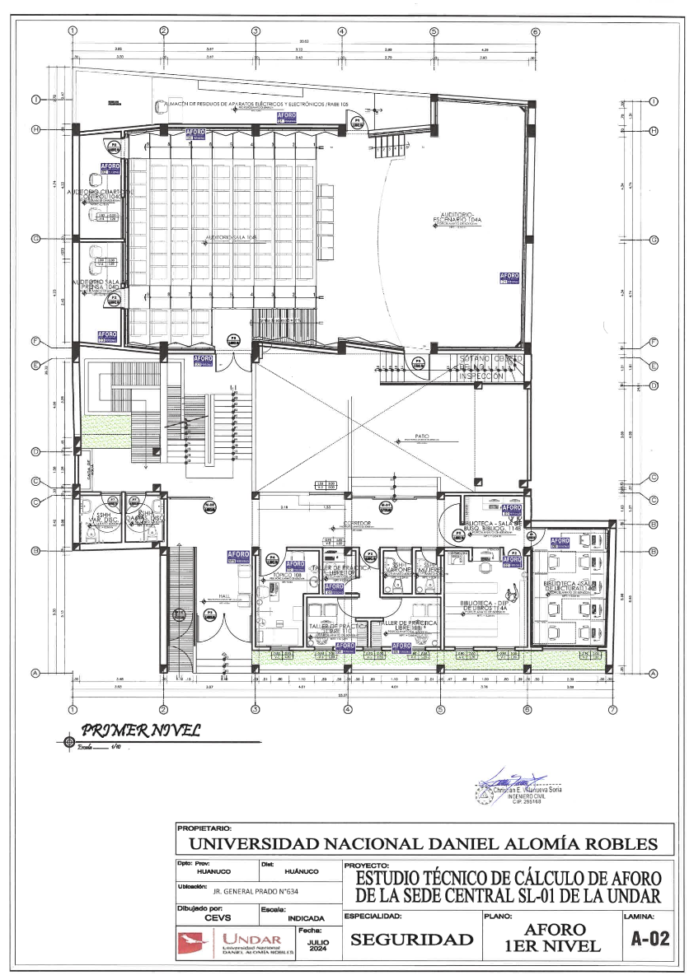**Croquis del lugar:**